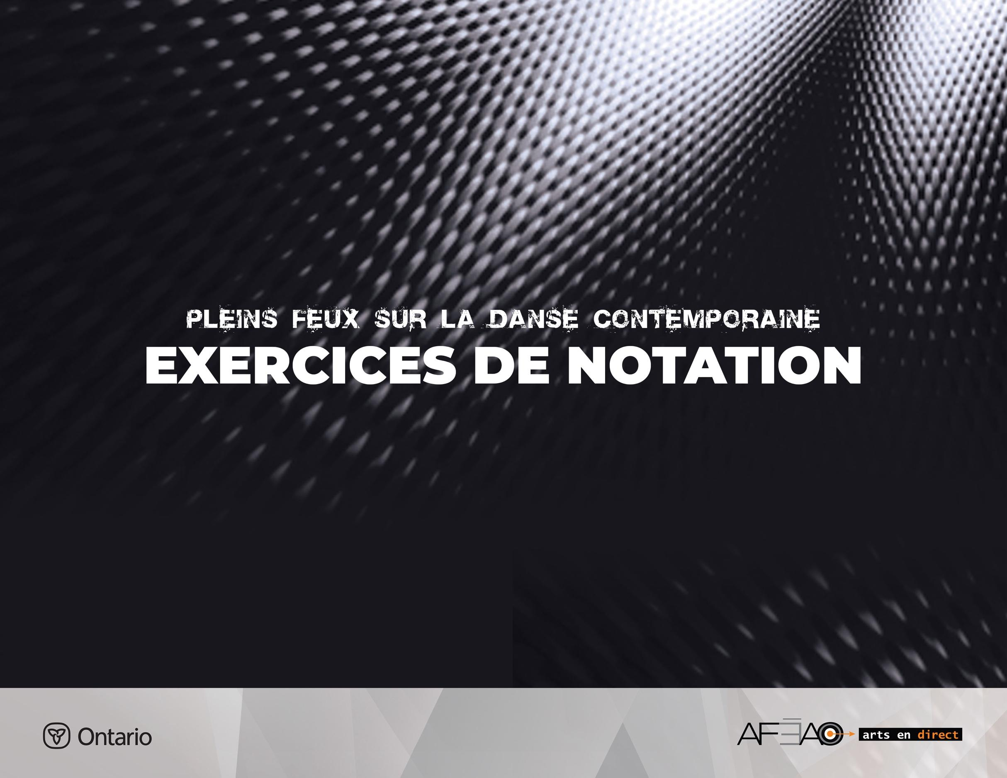
13

EXERCICE DE NOTATION 13

Swings
Cet exercice utilise tout le corps dans une position naturelle des jambes. Il alterne droite
et gauche, à chaque phrase de mouvement.
Le swing étant un mouvem ent de balancé avec énergie, il s’agit de lancer le mouvement dans une direction et de laisser le corps suivre la trajectoire. Plus l’élan est fort, plus le mouvement sera grand. L’exercice est divisé en 6 parties. La qualité de mouvement utilise une énerg ie qui s’accumule progressivement d’une partie à l’autre.

Aspects d’exécution technique
Ils ont pour but de :
- travailler les qualités du mouvement : relâché et lancé;
- préciser les directions du mouvement;
- travailler la coordination dans l’espace et;
- changer de niveaux.

Musique : ⁶/₈ vitesse moyenne lente, alternance de lourdeur et de légèreté.
Position de départ : Debout 1re position parallèle, bras détendus le long du corps.
Introduction : 5 ^{et et}, 6 ^{et et}, 7 ^{et et}, 8 ^{et et} – préparation en appui su r la jambe gauche, main droite allongée en diagonale gauche en haut. Le bas du corps fait face vers l’avant et le haut est légèrement en rotation vers la gauche.

1re phrase vers la droite puis vers la gauche : 2 fois 8 temps
Détendre le corps.
Activer les muscles abdominaux pour allonger et dégager le bas du dos.
Éviter une antéversion du bassin.
Relâcher les genoux pour permettre le rebond dans les jambes.
Transférer le poids alternativement d’un pied sur l’autre
en réaction au mouvement du haut du corps.
Comptes | Description | Considérations techniques et visualisation
1 et et  2 et et  3 et et  4 et et | - Balancer le bras droit vers la droite,  - Balancer vers la gauche,  - Vers la droite,  - Vers la gauche en montant aussi  le bras gauche. | - Permettre au regard de suivre la trajectoire de la main.  - Relâcher le bras et le corps vers le bas  et récupérer en traçant un arc de cercle vers la droite et en haut.  - Permettre au mouvement de balancier  de s’écouler naturellement.
5 et et  6 et et  7 et et  8 et et | Répéter vers la gauche :  - Balancer le bras gauche, vers  la droite,  - Balancer vers la gauche,  - Vers la droite,  - Vers la gauche en montant aussi  le bras droit | - Laisser tomber le bras droit et poursuivre  le mouvement du bras gauche.

2e phrase : swing et cercle : 2 fois 8 temps
Les deux bras amorcent le mouvement et le regard suit la trajectoire des bras.
Poursuivre le transfert de poids naturellement.
Comptes | Description | Considérations techniques et visualisation
1 et et 2 et et  3 et et 4 et et | Balancer à droite puis à gauche :  - Cercle en se déplaçant un pas  à côté, vers la droite, | - Amorcer le cercle de bas vers la droite  et poursuivre en haut vers la gauche  et en bas, et à droite.
5 et et 6 et et  7 et et 8 et et | - Balancer à gauche puis à droite,  et cercle en se déplaçant un pas  à côté, vers la gauche. | - Amorcer le cercle de bas vers la gauche  et poursuivre en haut vers la droite  et en bas, et à gauche.

3e phrase : en sautant : 2 fois 8 temps
Comptes | Description | Considérations techniques et visualisation
1 et et 2 et et  3 et et 4 et et | Balancer à droite, à gauche,  - Grand cercle et chassé sauté  à droite, | - Répéter la même phrase en ajoutant suffisamment d’énergie pour sauter le pas en déplacement. (Ce pas s’appelle chassé sauté
5 et et 6 et et  7 et et 8 et et | Même chose à gauche,  - Balancer à gauche, à droite,  - Grand cercle et chassé sauté  à gauche.

4e phrase : swing et chainé : 2 fois 8 temps
L’élan change de direction.
D’une trajectoire de bas en haut, elle se transforme à l’horizontale.
Comptes | Description | Considérations techniques et visualisation
1 et et 2 et et  3 et et 4 et et | - Lancer le mouvement à côté  et en arrière :  - Swing à droite, swing à gauche,  - Swing à droite et chaîné, | - Tracer un arque de cercle horizontal.  - Lancer les bras avec énergie, le tronc suit  la trajectoire pour faire une rotation.  - Transférer le poids naturellement d’un pied  à l’autre.  - Faire suivre le mouvement du regard  et de la tête. (Ce pas tourné s’appelle chaîné.)
5 et et 6 et et  7 et et 8 et et | - Répéter à gauche :  - Swing à gauche, swing à droite,  - Swing à gauche et chaîné

5e phrase : sauter, tourner : 2 fois 8 temps
Modifier la trajectoire de l’élan en diagonale et en haut pour ajouter un saut au tour.
Appliquer une énergie plus forte qui permet de sauter.
Comptes | Description | Considérations techniques et visualisation
1 et et 2 et et  3 et et 4 et et | Swing à droite et Swing à gauche,  - Swing et lancer à droite, sauter tourner.
5 et et 6 et et  7 et et 8 et et | - Même chose à gauche :  - Swing, swing,  - Swing, sauter tourner.

6e phrase : drop et chute au sol : 2 fois 8 temps
Modifier la trajectoire verticalement de haut en bas pour permettre la chute au sol.
Comptes | Description | Considérations techniques et visualisation
1 et et  2 et et | En appui sur le pied gauche :  - Balancer et allonger le corps  en diagonale droite en haut,  - Drop bras et corps vers le sol,  dans la même orientation, | - Détendre la tête poursuivre le mouvement du corps et éviter de pousser le menton vers l’avant.
3 et et 4 et et  5 et et | Répéter :  - Lancer vers le haut et drop,  - Lancer vers le haut,
6 et et  7 et et  8 et et | - Drop et placer le genou gauche  au sol et roulade à gauche et…  - Poser pied gauche, repousser pour lancer le corps vers le haut dans  la diagonale gauche,  - Drop bras et tête dans la diagonale gauche. | - Relâcher le corps et le diriger avec précision sur le tracé au sol, horizontal, la tête vers l’avant et les pieds vers le fond de salle.
Répéter toute la phrase dans la diagonale gauche : 8 temps

Coda : 8 temps
Dérouler de face en 2e position bras seconde et équilibre et déposer talons calmement.
Calmer le corps et transférer le poids sur les deux pieds.
Sentir le dessus de la tête et le poids dans les pieds.

